ДИДАКТИЧЕСКАЯ ИГРА
ПО ПРАВИЛАМ БЕЗОПАСНОГО ПОВЕДЕНИЯ

Цель: проверить усвоение правил безопасного поведения.

Ход игры.
Правила игры.
Учащиеся класса делятся на две команды, выбирают командира. После этого команда получает карточки, которые должна объяснить. Для усложнения игры можно положить карточки по разным темам. Тогда их надо рассортировать.

Каждая команда получает карточки. Надо составить правило к каждой ситуации. Выигрывает та команда, которая более точно составит правила.

Примерный набор карточек с краткими комментариями.

1.Собираясь в поход, не забудьте взять с собой аптечку первой помощи с необходимыми лекарственными, дезинфицирующими препаратами. | 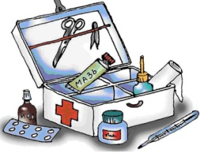
2.Для спасения провалившихся под лед нужно использовать веревку или ремень, чтобы не провалиться самому, так как на краю пролома лед тоньше. | 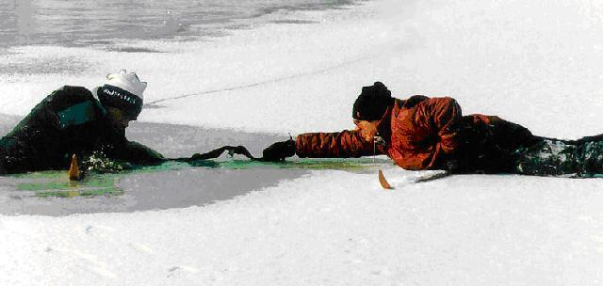

Что делать, если тонет человек, а под рукой нет ни спасательного круга, ни даже веревки, чтобы бросить ее утопающему? Подплыв к терпящему бедствие человеку, нужно поднырнуть под него и, взяв сзади (самый распространенный прием — за волосы), плыть вместе с ним к берегу. Помни, что утонувшего можно спасти, если он пробыл под водой менее 6 минут, для этого необходимо:
- повернуть его голову на бок, прочистить пальцем забитые тиной или песком рот и нос;
- положить пострадавшего животом себе на колено (голова должна свешиваться вниз) и, сильно нажав, вытеснить воду из желудка и дыхательных путей;
- начинать делать искусственное дыхание и массаж сердца;
- даже если нет никаких явных результатов, не останавливаться до прибытия «Скорой помощи» — нельзя упустить ни одного шанса на спасение человека!

3.Если вы заблудились, никогда не паникуйте, не впадайте в уныние, не залезайте на деревья в равнинном лесу. Никогда не сходите с тропы.  4.О существовании землетрясений знает каждый, а вот, как вести себя в этой чрезвычайной ситуации, знают далеко не все. От первого толчка до возможного разрушения здания есть, как правило, 10-20 секунд, за которые нужно постараться покинуть здание. Спускаться можно только по лестнице, а не на лифте. | 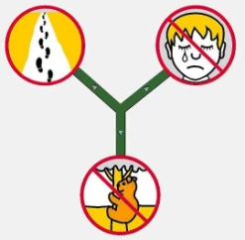

5.Опасно играть на строительных площадках, где много тяжелой техники, глубоких котлованов, которых не так-то легко заметить. На улице незнакомый человек тоже может стать источником опасности, поэтому не следует:
- ходить по безлюдным, плохо освещенным вечером улицам;
- вынимать на улице деньги из кошелька или кармана;
- садиться в машину к незнакомому водителю или в такси, где уже есть пассажиры;
- пытаться заговорить с показавшимся опасным прохожим; в случае необходимости лучше обраться за помощью к находящемуся поблизости милиционеру.

6.Нужно быть очень осторожным во время гололеда. Печальная статистика такова, что в такой период, зимой, врачам приходится оказывать помощь десяткам тысяч людей, пострадавших на льду. | 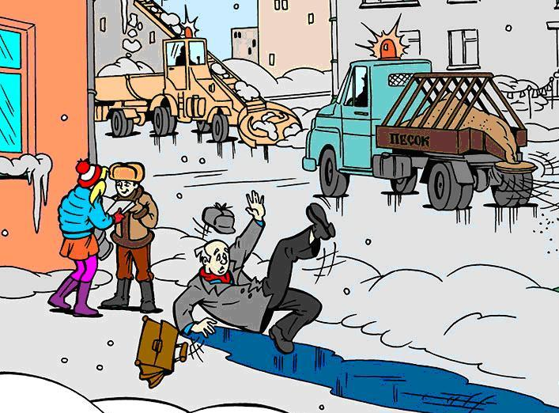
7.Нельзя перегружать розетку чрезмерным подключением электроприборов к сети через удлинитель и тройники. Уходя из дома, нужно обязательно отключить электричество. | 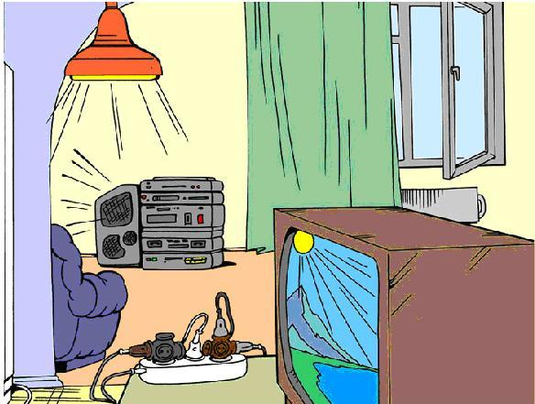

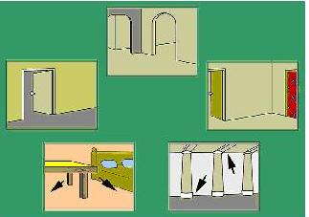 | 8.Если ты оказался в завале, спокойно оцени обстановку и постарайся дать о себе знать тем, кто находится снаружи. Не паникуй: помни, что без пищи человек может обходиться до 2-3 недель.
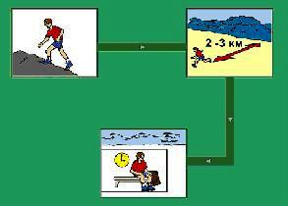 | 9.При внезапном приходе цунами, следует бежать на возвышенные места в расстоянии 2-3 км от берега, оставаться в безопасном месте в течение нескольких часов.
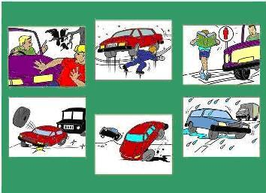 | 10.К ДТП могут привести невнимательность водителя или пешехода, нарушение правил дорожного движения, неисправность транспорта, плохая или скользкая дорога.
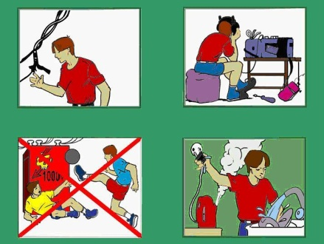 | 11.Не прикасайтесь к оголенному или плохо изолированному электроприбору, особенно мокрыми руками. Не играйте вблизи электрощитов, не прикасайтесь к упавшим проводам.
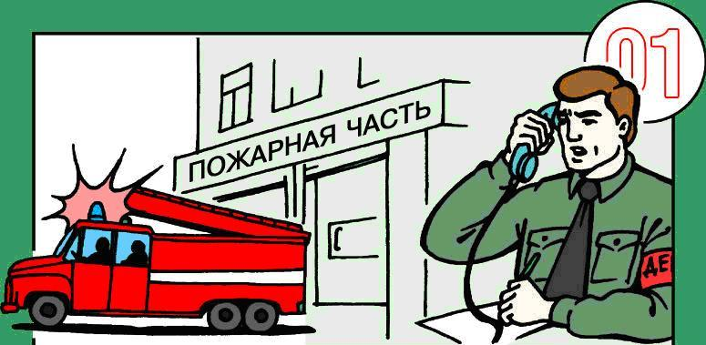 | 12.Телефоны городских служб безопасности нужно знать наизусть. Система защиты от пожаров (пожарная охрана) 01.
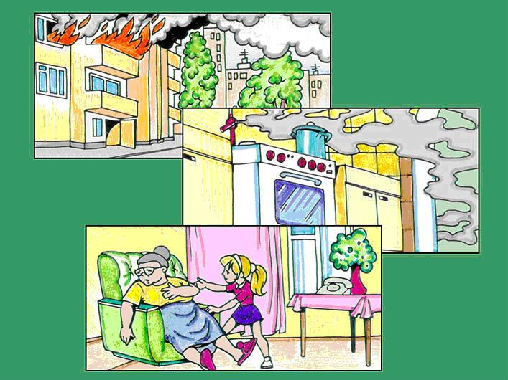 | 13.Помимо пожаров, возникающих от неправильного обращения с электрическими приборами, опасность для дома представляет также утечка газа.
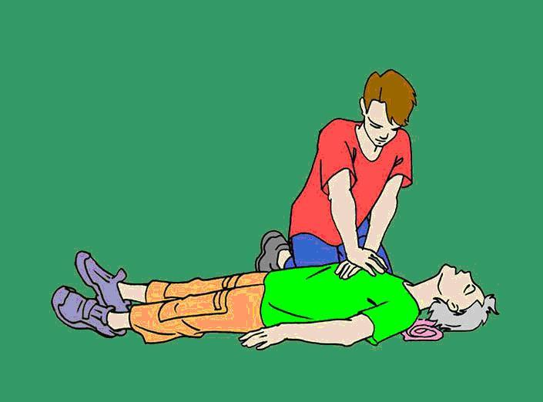 | 14.При электротравмах ток проходит через тело человека, что приводит к электрическому ожогу. Электрический удар приводит к болевому шоку, спазму мышц, судорогам, потере сознания и кратковременному частичному параличу. Массаж сердца можно делать только при полной остановке сердца.
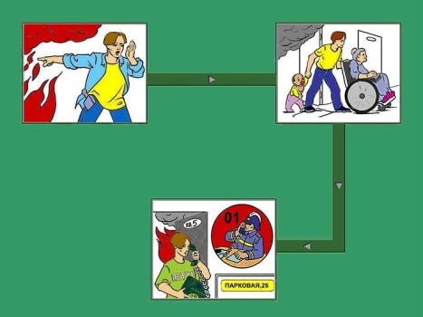 | 15.Как можно быстрее постарайтесь покинуть квартиру в случае пожара, предварительно проверив не остался ли кто-либо из людей. Затем следует вызвать пожарную охрану с помощью взрослых или самостоятельно по телефону 01.
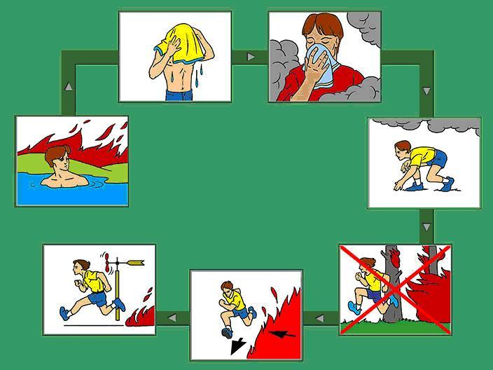 | 15.Выходя из зоны огня, идти нужно в наветренную сторону; перпендикулярно кромке пожара; по просеке, дороге, берегу ручьев, рек. Рот и нос прикрыть мокрой повязкой.
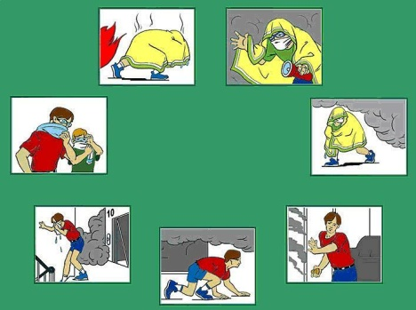 | 17.Покидать задымленное помещение нужно ползком, защитив глаза и органы дыхания. Ни в коем случае не пользоваться лифтом.
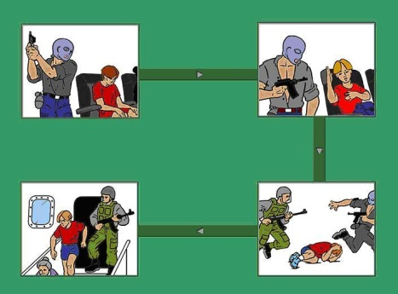 | 18.В положении заложника следует оставаться на месте, не привлекая внимания; спрашивать разрешения на любое действие, выполнять требования террористов.

